YUDHA PURNOMO Fase

NIS/NISN22.3.10583 / 0073991836 Program Keahlian TKJ-3

Kelas/Semester XII/5 Tahun Pelajaran 2024/2025

l. Nilai Akademik

|  |  |  |  |  |
| --- | --- | --- | --- | --- |
| No | Mata Pelajaran KKTP | | Nilai | Capaian Kompetensi |
| A. KELOMPOK MAPEL UMUM | | | |  |
| 1. | Pendidikan  Agama dan Budi Pekerti | 70 | 85 | Menunjukkan penguasaan yang baik dalam Q.S Yunus ayat 40-41 dan Al Maidah ayat 32 mengenai toleransi |
| Perlu meningkatkan penguasaan dalam Q.S Yunus ayat 40-41 dan Al Maidah ayat 32 mengenai toleransi |
| 2. | Pendidikan Pancasila | 70 | 87 | Menunjukkan penguasaan yang baik dalam memahami hierarki perundang undang di Indonesia berdasarkan UU Nomor 12 Tahun 2011 dan hubungan regulasi dari perundang undangan tersebut |
| Perlu meningkatkan penguasaan dalam memahami tentang masyarakat regional (lokal) dan masyarakat global, serta ciri ciri dan dinamika dari masyarakat tersebut |
| 3. | Bahasa Indonesia | 70 | 88 | Menunjukkan penguasaan yang baik dalam Menganalisis struktur teks cerita sejarah |
| Perlu meningkatkan penguasaan dalam memahami sistematika surat lamaran pekerjaan dan membuat contoh surat lamaran pekerjaan yang benar |
| 4. | Bahasa Jawa | 70 | 92 | Menunjukkan penguasaan yang sangat baik dalam membaca lancar dan mengevaluasi informai berupa gagasan, pikiran, pandangan, arahan atau pesan dari teks sastra berupa sastra piwulang tripama untuk memahami makna yang tersurat dan tersirat. |
| Perlu meningkatkan penguasaan dalam menulis gagasan, pikiran, pandangan, arahan dalam bentuk teks nonsastra berupa teks artikel budaya Jawa untuk berbagai tujuan secara kritis dan kreatif. |
| B. KELOMPOK MAPEL KEJURUAN | | | |  |
| 5. | Matematika (Umum) | 70 | 87 | Menunjukkan penguasaan yang baik dalam materi transformasi geometri |
| Perlu meningkatkan penguasaan dalam materi peluang suatu keja |
| 6. | Bahasa Inggris | 70 | 88 | Menunjukkan penguasaan yang baik dalam Melakukan interview kerja sesuai dengan surat lamaran dan CV yang telah dibuat |
| Perlu meningkatkan penguasaan dalam Menganalisis job vacancy untuk menemukan info penting sebagai dasar membuat surat lamaran kerja dan CV |
| 7. | Teknik Komputer dan Jaringan | 70 | 95 | Menunjukkan penguasaan yang sangat baik dalam Memahami dan mengkonfigurasi firewall, NAT,Proxy dan Vlan pada Mikrotik |
| Perlu meningkatkan penguasaan dalam Memahamii firewall, NAT,Proxy dan Vlan pada Mikrotik |



YUDHA PURNOMO Fase

 22.3.10583 / 0073991836 Program Keahlian TKJ-3



Kelas/SemesterXII/5  Tahun Pelajaran 2024/2025



|  |  |  |  |  |
| --- | --- | --- | --- | --- |
| No | Mata Pelajaran | KKTP | Nilai | Capaian Kompetensi |
| 8. | Proyek Kreatif dan  Kewirausahaan | 70 | 90 | Menunjukkan penguasaan yang baik dalam Menyusun Laporan Keuangan berupa Laporan Rugi Laba, Laporan perubahan modal, Arus Kas dan Neraca |
| Perlu meningkatkan penguasaan dalam Menyusun Laporan Keuangan berupa Laporan Rugi Laba, Laporan perubahan modal, Arus Kas dan Neraca |
| 9. | Mata Pelajaran  Pilihan  Introduction To  Cyber Security Cisco | 70 | 96 | Menunjukkan penguasaan yang sangat baik dalam Memahami dan mencermati materi Cisco Cyber Security |
| Perlu meningkatkan penguasaan dalam Memahami materi Cisco Cyber Security |

Il. Ekstra Kurikuler 

|  |  |  |
| --- | --- | --- |
| No | Nama Ekstrakurikuler | Keterangan |
|  |  |  |

III. Ketidak Hadiran

|  |  |
| --- | --- |
| Alasan Ketidak Hadiran | Jumlah Ketidak Hadiran |
| Sakit |  |
| Izin |  |
| Tanpa Keterangan |  |

Kudus, 20 Desember 2024

Orang Tua/Wali Peserta Didik Wali Kelas

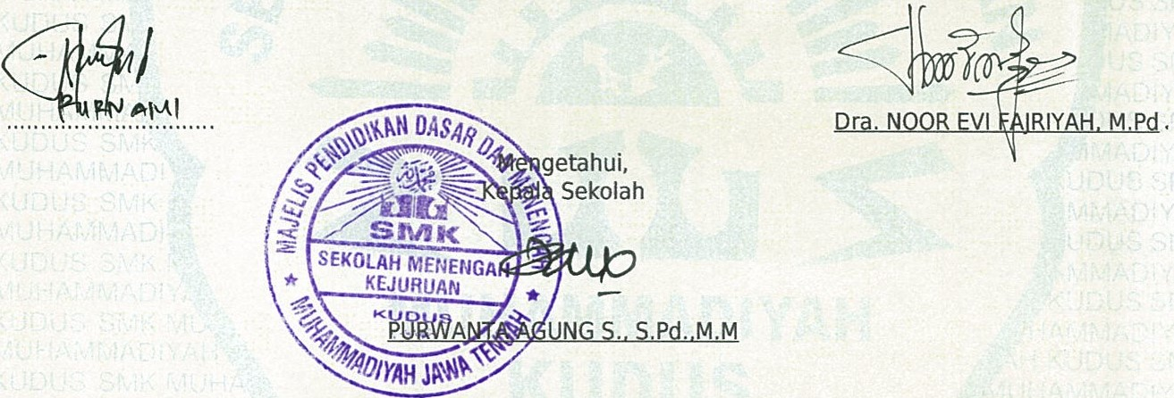



# : YUDHA PURNOMO

NIS/NISN : 22.3.10583/0073991836 Kelas / Semester

I. Nilai Rapor Ciri Khusus dan Muatan Lokal

Fase

Program Keahlian TKJ 3

Tahun Pelajaran 2024/2025

|  |  |  |  |  |
| --- | --- | --- | --- | --- |
|  | Mata Pelajaran | KKTP | Nilai | Capaian Kompetensi |
| I | Pendidikan Agama dan Budi Pekerti | 70 | 85 | Menunjukkan penguasaan yang baik dalam Q.S Yunus ayat 40-41 dan Al Maidah ayat 32 mengenaİ toleransi |
| Perlu meningkatkan penguasaan dalam Q.S Yunus ayat 40-41 dan Al Maidah ayat 32 mengenai toleransi |
| 2 | Kemuhammadiyahan | 70 | 83 | Menunjukkan penguasaan yang baik dalam Menakar makna dan relevansi Matan Keyakinan Hidup Muhammadiyah : Menjadi generasi berkemajuan yang berkarakter Muhammdiyah |
| Perlu meningkatkan penguasaan dalam Peran tokoh-tokoh Muhammdiyah dan Aİsyİyah Era Kontemporer |
| 3 | Bahasa Arab | 70 | 85 | Menunjukkan penguasaan yang baik dalam Fi'il Madi dan Fitil Mudhari' |
| Perlu meningkatkan penguasaan dalam Fi'il Madi dan Fitil Mudhari' |

|  |  |  |  |
| --- | --- | --- | --- |
| Dra. Noor | Evi | a•ri | M.Pd. |
|  | |  |  |

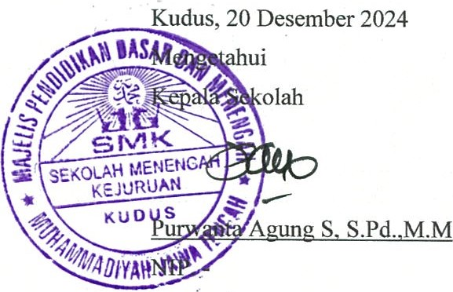Wali Kelas

## NIP. -

YUDHA PURNOMO Fase

22.3.10583 / 0073991836 Program Keahlian TKJ-3

Kelas/SemesterXI /4 Tahun Pelajaran 2023/2024

l. Nilai Akademik

|  |  |  |  |  |
| --- | --- | --- | --- | --- |
| No | Mata Pelajaran KKTP | | Nilai | Capaian Kompetensi |
| A. KELOMPOK MAPEL UMUM | | | |  |
| 1. | Pendidikan  Agama dan Budi Pekerti | 70 | 85 | Menunjukkan penguasaan yang baik dalam materi Iman kepada rasul |
| Perlu meningkatkan penguasaan dalam materi Menjadi muslim yang toleran dan menjauhi kekerasan |
| 2. | Pendidikan Pancasila | 70 | 86 | Menunjukkan penguasaan yang baik dalam memahami kedudukan bangsa Indonesia dalam konteks masyarakat global dan mempromosikan kebhinekaan budaya yang dimiliki bangsa Indonesia dunia Internasional |
| Perlu meningkatkan penguasaan dalam memahami cara cara penyelesaian sengketa  Internasional secara damai, sehingga memiliki argumen yang rasional untuk bangsa  Indonesia dalam menyikapj sengketa wilayah blok Ambalat |
| 3. | Bahasa Indonesia | 70 | 88 | Menunjukkan penguasaan yang baik dalam Mengenal keberagaman Indonesia lewat pertunjukan drama |
| Perlu meningkatkan penguasaan dalam Menulis puisi yang menginspirasi adanya kesempatan untuk semua |
| 4. | Pendidjkan  Jasmani,  Olahraga dan Kesehatan | 70 | 82 | Menunjukkan penguasaan yang bajk dalam menunjukkan kemampuan dalam mempraktikkan hasil evaluasi keterampilan gerak dalam permainan bola voli |
| Perlu meningkatkan penguasaan dalam menunjukkan kemampuan dalam mempraktikkan hasil evaluasi keterampilan gerak dalam permainan bola voli |
| 5. | Sejarah | 70 | 89 | Menunjukkan penguasaan yang sangat baik dalam Mempelajari konsep dasar Orde Baru dalam peristiwa sejarah dalam bentuk Assesment Sejarah Orde Baru |
| Perlu meningkatkan penguasaan dalam Memahami tentang demokrasi liberal dan demokrasi terpimpin dalam peristiwa sejarah dalam bentuk membuat Infografis Demokrasi Liberal dan Terpimpin |
| 6. | Bahasa Jawa | 70 | 92 | Menunjukkan penguasaan yang baik dalam membaca untuk memahami dan mengevaluasi informasi dan pesan (tersirat/tersurat) dari teks sastra novel. |
| Perlu meningkatkan penguasaan dalam menulis gagasan dan pikiran dalam bentuk teks aksara Jawa yang memuat (murdha lan rekan) untuk mencapai tujuan yang berbedabeda secara logis, kritis, dan kreatif. |
| B. KELOMPOK MAPEL KEJURUAN | | | |  |
| 7. | Matematika (Umum) | 70 | 85 | Menunjukkan penguasaan yang baik dalam materi dimensi dua dan dimensi tiga |
| Perlu meningkatkan penguasaan dalam materi dimensi dua dan dimensi tiga |
| 8. | Bahasa Inggris | 70 | 87 | Menunjukkan penguasaan yang baik dalam Mengekplorasi berbagai teks biography untuk mempelajari sesuatu atau untuk mendapatkan informasi dan dapat membuat teks biography dalam bahasa Inggris yang terstruktur dengan kosa kata yang lebih bragam |
| Perlu meningkatkan penguasaan dalam Mengekplorasi berbagai teks procedure untuk mempelajari sesuatu atau untuk mendapatkan informasi |
| 9. | Teknik Komputer dan Jaringan | 70 | 94 | Menunjukkan penguasaan yang sangat baik dalam pemasangan perangkat jaringan ke dalam sistem jaringan, penggantian perangkat jaringan sesuai dengan kebutuhan, konsep VLAN, konfigurasi dan pengujian VLAN, proses routing, jenis-jenis routing, konfigurasi, analisis permasalahan dan perbaikan konfigurasi routing statis dan routing dinamis |
| Perlu meningkatkan penguasaan dalam jaringan fiber optic, jenis-jenis kabel fiber optic, fungsi alat kerja fiber optic, sambungan fiber optic, dan perbaikan jaringan fiber optic. |
| 10. | Proyek Kreatif dan  Kewirausahaan | 70 | 90 | Menunjukkan penguasaan yang sangat baik dalam Membuat desain produk , desain kemasan, labelling dan perhitungan biaya produksi produk. |
| Perlu meningkatkan penguasaan dalam Menetapkan strategi pemasaran dalam pendistribusian produk. |

|  |  |  |  |  |
| --- | --- | --- | --- | --- |
| No | Mata Pelajaran | KKTP | Nilai | Capaian Kompetensi |
| II. | Mata Pelajaran Pilihan Cisco | 70 | 91 | Menunjukkan penguasaan yang baik dalam memahami perangkat dasar IOT, mengenal berbagai macam sensor dan mampu dalam menerapkannya |
| Perlu meningkatkan penguasaan dalam memahami perangkat dasar IOT, mengenal berbagai macam sensor dan fungsinya. |

Il. Ekstra Kurikuler

|  |  |  |
| --- | --- | --- |
| No | Nama Ekstrakurikuler | Keterangan |
|  |  |  |

|  |  |  |  |
| --- | --- | --- | --- |
|  | YUDHA PURNOMO | Fase |  |
|  | 22.3.10583 / 0073991836 | Program Keahlian | TKJ-3 |
| Kelas/Semester | XI /4 | Tahun Pelajaran | 2023/2024 |

III. Ketidak Hadiran

|  |  |  |
| --- | --- | --- |
| Alasan Ketidak Hadiran | | Jumlah Ketidak Hadiran |
| Sa kit | |  |
| Izin | |  |
| Tanpa Keterangan | |  |
| Keterangan Kenaikan Kelas: | NAIK ke kelas XII | | |

Kudus, 21 Juni 2024

Orang Tua/Wali Peserta Didik Wali Kela

### Meilano Abu Reza.. S.Kom

|  |  |  |  |
| --- | --- | --- | --- |
|  | YUDHA PURNOMO | Fase |  |
|  | . 22.3.10583/0073991836 | Program Keahlian | TKJ-3 |
| Kelas / Semester | • 5<1/4 | Tahun Pelajaran | 2023/2024 |

I. Nilai Rapor Ciri Khusus dan Muatan Lokal

|  |  |  |  |
| --- | --- | --- | --- |
| No | Mata Pelajaran | KKTP | Nilai |
| 1 | Pendidikan Agama dan Budi Pekerti | 70 | 85 |
| a. Aqidah - Akhlaq | 70 | 88 |
| b. Ibadah (Fiqih) | 70 | 83 |
| c. Al Qur'an - Hadits | 70 | 83 |
| d. Tarikh | 70 | 84 |
| 2 | Kemuhammadiyahan | 70 | 84 |
| 3 | Bahasa Arab | 70 | 83 |

Wali Kelas

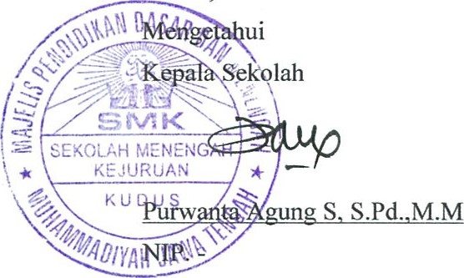

Kudus,

21

Juni

2024

Meilano Abu Reza, S.Kom

### SATRIA YUDHA PURNOMO-XI- TIC.J 3

YUDHA PURNOMO Fase

22.3.10583 / 0073991836 Program Keahlian TKJ-3

Kelas/SemesterTahun Pelajaran 2023/2024

I. Nilai Akademik

|  |  |  |  |  |  |  |  |  |  |  |  |  |  |
| --- | --- | --- | --- | --- | --- | --- | --- | --- | --- | --- | --- | --- | --- |
| No | | | Mata Pelajaran KKTP | | | | | Nilai | | Capaian Kompetensi | | | |
| A. KELOMPOK MAPEL UMUM | | | | | | | | | | | | | |
| 1. | | | Pendidikan  Agama dan Budi Pekerti | | 70 | | | 85 | | Menunjukkan penguasaan yang baik dalam Iman kepada kitab Al Qur'an | | | |
| Perlu meningkatkan penguasaan dalam Menjadi pribadi muslim yang taat, kompetitif, dan pekerja keras | | | |
| 2. | | | Pendidikan Pancasila | | 70 | | | 88 | | Menunjukkan penguasaan yang baik dalam memetakan pemikiran para pendiri bangsa tentang rumusan Pancasila dan penerapannya dalam kehidupan sehari hari | | | |
| Perlu meningkatkan penguasaan dalam mengidentifikasi berbagai jenis kesepakatan bersama dan memahami dampak dari pelanggaran norma berdasarkan ketentuan normatif dalam konstitusi | | | |
| 3. | | | Bahasa Indonesia | | 70 | | | 87 | | Menunjukkan penguasaan yang baik dalam mengevaluasi gagasan, pandangan dan kreativitas berdasarkan kaidah logika berpikir dari menyimak, membaca, berbicara serta menulis dari berbagai jenis teks ( nonfiksi dan fiksi) | | | |
| Perlu meningkatkan penguasaan dalam menyajikan gagasan, pandangan dan kreativitas berdasarkan kaidah logika berpikir dari menyimak, membaca, berbicara serta menulis dari berbagai jenis teks ( nonfiksi dan fiksi) | | | |
| 4. | | | Pendidikan  Jasmani,  Olahraga dan Kesehatan | | 70 | | | 83 | | Menunjukkan penguasaan yang cukup dalam Menunjukkan penguasaan yang baik dalam olahraga atletik dan permainan . | | | |
| Perlu meningkatkan penguasaan dalam Perlu meningkatkan penguasaan dalam olahraga atletik dan permainan . | | | |
| 5. | | | Sejarah | | 70 | | | 85 | | Menunjukkan penguasaan yang sangat baik dalam konsep dasar ilmu sejarah yang dapat digunakan untuk menjelaskan latar belakang pendudukan Jepang di Indonesia dalam Asessment Formatif | | | |
| Perki meningkatkan penguasaan dalam konsep dasar dan membuat Infografis Kemerdekaan Indonesia dan Perlawanan Rakyat dalam Upaya Mempertahankan Kemerdekaan Indonesia | | | |
| 6. | | | Bahasa Jawa | | 70 | | | 83 | | Menunjukkan penguasaan yang baik dalam Memahami dan mengevaluasi informasi berupa gagasan, pikiran, pandangan, arahan atau pesan dari teks sastra berupa sastra piwulang (misalnya: wedhatama/wulangreh/wulang sunu/wulang putri/tripama/lainnya) ı-.ıntuk menemukan mama yang tersurat dan tersjrat | | | |
| Perlu meningkatkan penguasaan dalam Mengolah menyajikan secara lisan berupa gagasan, pikiran, perasaan, pandangan, arahan atau pesan yang akurat melalui teks nonsastra dalam bentuk panatacara. | | | |
| B. KELOMPOK MAPEL KEJURUAN | | | | | | | | | | | | | |
| 7. | | | Matematika (Umum) | | 70 | | | 85 | | Menunjukkan penguasaan yang baik dalam materi komposisi fungsi, ljngkaran, statistika | | | |
| Perlu meningkatkan penguasaan dalam materi komposisi fungsi, lingkaran, statistika | | | |
| 8. | | | Bahasa Inggris | | 70 | | | 84 | | Menunjukkan penguasaan yang baik dalam menggunakan teks lisan, tulisan dan visual dalam b.lnggris untuk berkomunikasi terkait pemberian saran dan tawaran sesuai dengan situasi, tujuan, dan pemirsa/pembacanya dan memproduksi teks lisan dan tulisandalam bahasa Inggris yang terstruktur dengan kosakkata yang lebih beragam | | | |
| Perlu meningkatkan penguasaan dalam mengeksplorasi berbagai teks argumentasi untuk mempelajari sesuatu atau mendappatkan informasi | | | |
| 9. | | | Teknik Kompüter dan Jaringan | | 70 | | | 93 | | Menunjukkan penguasaan yang sangat baik dalam Mendeskripsikan kebutuhan perangkat keras server jaringan, melakukan konfigurasi sistem operasi jaringan sebagai remote server, DHCP Server dan Web Server | | | |
| Periu meningkatkan penguasaan daiam Mendeskripsikan kebutuhan perangkat keras pendukung jaringan FTTH menggunakan alat konverter HTB dan melakukan konfigurasi Wireless Router dan Access Point | | | |
| 10. | | | Proyek Kreatif dan  Kewirausahaan | | 70 | | | 86 | | Menunjukkan penguasaan yang bajk dalam Karakteristik Wirusaha | | | |
| Perlu meningkatkan penguasaan dalam Hak Atas Kekayaan Intelektual | | | |
|  | | | | | YUDHA PURNOMO | | | | | Fase |  |
|  | | | | | 22.3.10583 / 0073991836 | | | | | Program Keahlian | TKJ-3 |
| Kelas/Semester | | | | | XI 13 | | | | | Tahun Pelajaran | 2023/2024 |
| No | | | Mata Pelajaran | | KKTP | | | Nilai | | Capaian Kompetensi | | | | |
| 11. | | | Mata Pelajaran Pilihan Cisco | | 70 | | | 91 | | Menunjukkan penguasaan yang sangat baik dalam pemahaman jaringan dasar, konsep jaringan dan komunikasi antar jaringan sesuai standar Cisco. | | | | |
| Perlu meningkatkan penguasaan dalam pemahaman jaringan dasar, konsep jaringan sesuai standar Cisco. | | | | |

Il. Ekstra Kurikuler

|  |  |  |
| --- | --- | --- |
| No | Nama Ekstrakurikuler | Keterangan |
|  |  |  |

III. Ketidak Hadiran

|  |  |
| --- | --- |
| Alasan Ketidak Hadiran | Jumlah Ketidak Hadiran |
| Sakit |  |
| 'Zin |  |
| Tanpa Keterangan |  |

Kudus, 15 Desember 2023

Orang Tua/Wali Peserta Didik Wali 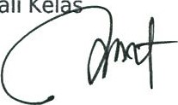Kei

#### Meilano Abu Reza.. S.Korn

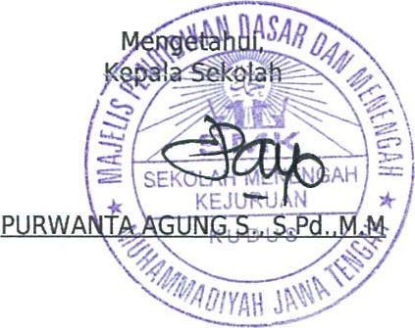

|  |  |  |  |
| --- | --- | --- | --- |
|  | YUDHA PURNOMO | Fase |  |
|  | • 22.3.10583/0073991836 | Program Keahlian | TKJ-3 |
| Kelas / Semester | • Xl/3 | Tahun Pelajaran | 2023/2024 |

I. Nilai Rapor Ciri Khusus dan Muatan Lokal

|  |  |  |  |
| --- | --- | --- | --- |
| No | Mata Pelajaran | KKTP | Nilai |
| I | Pendidikan Agama dan Budi Pekerti | 70 | 85 |
| a. Aqidah - Akhlaq | 70 | 90 |
| b. Ibadah (Fiqih) | 70 | 84 |
| c. Al Qur'an - Hadits | 70 | 84 |
| d. Tarikh | 70 | 81 |
| 2 | Kemuhammadiyahan | 70 | 86 |
| 3 | Bahasa Arab | 70 | 83 |

Wali Kelas

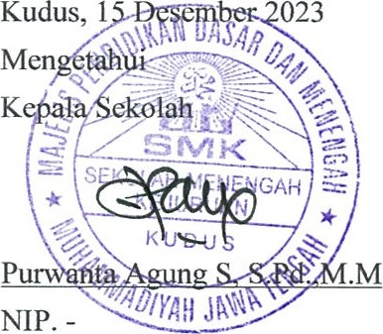

Kudus,

Meilano Abu Reza S.Kom

NIP. -

### SATRIA YUDHA PURNOMO-XI- TICJ 3

|  |  |  |
| --- | --- | --- |
| YUDHA PURNOMO | Fase |  |
| 22.3.10583 | Program Keahlian | TKJ-3 |
| Kelas/Semester | Tahun Pelajaran | 2022/2023 |

l. Nilai Akademik

|  |  |  |  |  |
| --- | --- | --- | --- | --- |
| No | Mata Pelajaran KKTP | | Nilai | Capaian Kompetensi |
| A. KELOMPOK MAPEL UMUM | | | | |
| I. | Pendidikan  Agama dan Budi Pekeñi | 70 | 83 | Menunjukkan penguasaan yang baik dalam Menuntut ilmu, Sejarah Peradaban Islam di Andalusia, Turki dan India |
| Perlu meningkatkan penguasaan dalam Puasa wajib dan puasa sunnah serta menjauhi pergaulan bebas |
| 2. | Pendidikan Pancasila | 70 | 85 | Menunjukkan penguasaan yang baik dalam menganalisi nilai-nilai Bhinneka Tunggal Ika dalam kehidupan sehari-hari yang diterapkan dalam menjaga keutuhan NKRI |
| Perlu meningkatkan penguasaan dalam memahami paham kebangsaan, Nasionalisme dalam menjaga keutuhan NKRI |
| 3. | Bahasa Indonesia | 70 | 87 | Menunjukkan penguasaan yang baik dalam memahami ide pokok dan ide penjelas, fungsi tanda baca dan aspek kebahasaan, menganalisis dinamika karakter tokoh, menulis dan mempresentasikan teks biografi dengan runtut, serta menggunakan intonasi dan metode presentasi yang tepat |
| Perlu meningkatkan penguasaan dalam memahami, menganalisis, menilai menanggapi dan membacakan puisi dengan baik |
| 4. | Pendidikan  Jasmani,  Olahraga dan Kesehatan | 70 | 85 | Menunjukkan penguasaan yang baik dalam permainan invasi net dan lapangan |
| Perlu meningkatkan penguasaan dalam olahraga beladiri dan atletik |
| 5. | Sejarah | 70 | 88 | Menunjukkan penguasaan yang sangat baik dalam Memahami tentang berbagai macam Kerajaan-Kerajaan Islam di Indonesia |
| Perlu meningkatkan penguasaan dalam Membuat Mindmap Kerajaan Islam |
| 6. | Seni Budaya | 70 | 83 | Menunjukkan penguasaan yang baik dalam membuat karya seni rupa dua dimensi berdasarkan melihat model |
| Perlu meningkatkan penguasaan dalam Menampilkan permainan musik berdasarkan jenisnya |
| 7. | Bahasa Jawa | 70 | 83 | Menunjukkan penguasaan yang baik dalam menulis gagasan, pikiran, pandangan, arahan dalam berbagai jenis teks nonsastra (misalnya:  deskripsi/narasi/eksposisi/argumentasi/lainnya) untuk berbagai tujuan secara logis, kritis) dan kreatif. |
| Perlu meningkatkan penguasaan dalam menggunakan Bahasa Jawa sesuai dengan kaidah kebahasaan (paramasastra) dan unggah-ungguh basa untuk menyampaikan informasi berupa gagasan, pikiran, perasaan, pandangan, arahan, atau pesan yang akurat dari teks nonsastra. |
| B. KELOMPOK MAPEL KEJURUAN | | | | |
| 8. | Matematika (Umum) | 70 | 80 | Menunjukkan penguasaan yang cukup dalam Logika matematika, negasi, konjungsi, dan disjungsi |
| Periu meningkatkan penguasaan daiam Logika matematika, negasi, konjungsi, dan disjungsi |
| 9. | Bahasa Inggris | 70 | 84 | Menunjukkan penguasaan yang baik dalam Menyampaikan ide dengan menggunakan kosa kata dan tata bahasa yang tepat untuk menceritakan pengalaman masa lampau |
| Perlu meningkatkan penguasaan dalam Membaca recount text untuk menemukan ide pokok paragraf, informasi rinci tersurat/ tersirat, mengidentifikasi tujuan penulis dan menyimpuikan isi bacaan |
| 10. | Informatika | 70 | 91 | Menunjukkan penguasaan yang sangat baik dalam membaca dan menulis algoritma dengan notasi yang benar, memahami proses pemrograman dengan menggunakan bahasa pemrograman |
| Perlu meningkatkan penguasaan dalam Memahami bahasa pemrograman dan dipahami oleh mesin serta dapat dieksekusi (dijalankan) |

|  |  |  |  |  |
| --- | --- | --- | --- | --- |
| No | Mata Pelajaran | KKTP | Nilai | Capaian Kompetensi |
| 11. | Proyek llmu  Pengetahuan  Alam dan Sosial | 70 | 87 | Menunjukkan penguasaan yang baik dalam menjelaskan fenomena yang terjadi di lingkungan sekitarnya dilihat dari berbagai aspek energi dan perubahannya |
| Perlu meningkatkan penguasaan dalam menjelaskan struktur bumi tempat tinggal manusia |
| 12. | Dasar - Dasar TJKT | 70 | 89 | Menunjukkan penguasaan yang baik daiam Perakitan komputer, instaiasi Sistem Operasi, crimping kabel UTP, Sharing Resource/data, Router |
| Perlu meningkatkan penguasaan dalam peralatan/teknologi di bidang jaringan komputer dan telekomunikasi antara lain komputer, router, manageable switch, OTDR, firewall, server, dll. |

Ekstra Kuriku\er

|  |  |  |  |
| --- | --- | --- | --- |
| No | Nama Ekstrakurikuler |  | Keterangan |
| 1. | Hizbul Wathan | Baik |  |

|  |  |  |  |
| --- | --- | --- | --- |
|  |  | Fase |  |
|  | 22.3.10583 | Program Keahlian | TKJ-3 |
| Kelas/Semester |  | Tahun Pelajaran | 2022/2023 |

Ill. Ketidak Hadiran

|  |  |  |  |
| --- | --- | --- | --- |
| A!asan Ketidak Hadiran | | | Jum!ah Ketidak Hadiran |
| Sakit | | |  |
| Izin | | |  |
| Tanpa Keterangan | | |  |
| Keterangan Kenaikan Keias: | NÅiK ke keias Xi | | |

Kudus, 23 Juni 2023

Orang Tua/Wali Peserta Didik Wali Kelas

  Meilano Abu Reza.. S.Kom

|  |  |  |  |
| --- | --- | --- | --- |
|  | YUDHA PURNOMO | Fase |  |
| NIS/NISN | . 22.3.10583/0073991836 | Program Keahlian | XTKJ3 |
| Kelas / Semester |  | Tahun Pelajaran | 2022/2023 |

I. Nilai Rapor Ciri Khusus dan Muatan Lokal

|  |  |  |  |
| --- | --- | --- | --- |
| No | Mata Pelajaran | KKTP | Nilai |
| 1 | Pendidikan Agama dan Budi Pekerti | 70 | 83 |
| a. Aqidah - Akhlaq | 70 | 87 |
| b. Ibadah (Fiqih) | 70 | 83 |
| c. Al Qur'an - Hadits | 70 | 80 |
| d. Tarikh | 70 | 82 |
| 2 | Kemuhammadiyahan | 70 | 85 |
| 3 | Bahasa Arab | 70 | 80 |

Wali 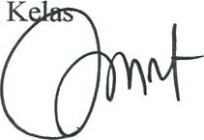K

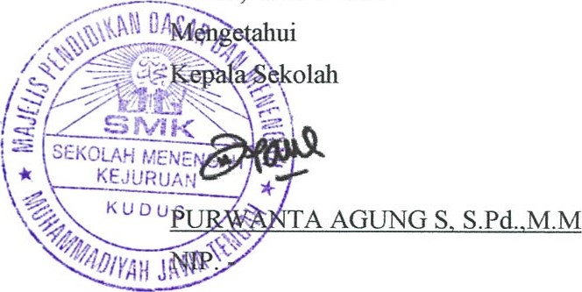

Kudus,

23

Juni

2023

#### MEILANO ABU REZA, S.Kom

NIP. -

SATRIA YUDHA PURNOMO -X TKJ3

## Fase

22.3.10583 Program Keahlian TKJ-3

Kelas/Semester Tahun Pelajaran 2022/2023



XII

1. Nilai Akademik

|  |  |  |  |  |  |
| --- | --- | --- | --- | --- | --- |
|  | No | Mata Pelajaran KKTP | | Nilai | Capaian Kompetensi |
| A. KELOMPOK MAPEL UMUM | | | |  |
| 1. | Pendidikan  Agama dan Budi  Pekerti | 70 | 81 | Menunjukkan penguasaan yang cukup dalam Menghiasi diri dengan akhlak terpuji (Qs.  Al Anfal : 72, Al Hujurat : 10 dan 12), Taat beribadah dan Khalifah yang Amanah (Adz Dzariyat : 56, Al Baqarah : 30 dan An Nahl :78), Hukum Tajwid dalam Qs. Al Anfal : 72, Al Hujurat : 10 dan 12, Adz Dzariyat : 56, Al Baqarah : 30 dan An Nahl :78. |
| Perlu meningkatkan penguasaan dalam Dakwah Nabi Muhammad SAW Periode Makkah dan Substansinya, Strategi Dakwah Rasulullah di Makkah dan Alasan Orang Kafir Menolak Dakwah Rasulullah, Dakwah Nabi Muhammad SAW Periode Madinah dan Substansinya. |
| 2. | Pendidikan Pancasila | 70 | 86 | Menunjukkan penguasaan yang baik dalam memahami dan melaksanakan UUD Negara Republik Indonesia Tahun 1945 dalam menjaga keutuhan NKRI |
| Perlu meningkatkan penguasaan dalam memetakan pemikiran pendiri bangsa tentang rumusan dasar negara dan isi Pancasila |
| 3. | Bahasa Indonesia | 70 | 90 | Menunjukkan penguasaan yang sangat baik dalam Mengevaluasi informasi yang tidak akurat dan bias dalam monolog berupa paparan laporan hasil observasi dengan kritis dan reflektif. |
| Perlu meningkatkan penguasaan dałam Membaca untuk menilai dan mengkritisi karakterisasi dan plot pada hikayat dan cerpen serta mengkaitkannya dengan nilai-nilai kehidupan yang berlaku pada masa lalu dan sekarang |
| 4. | Pendidikan  Jasmani,  Olahraga dan Kesehatan | 70 | 84 | Menunjukkan penguasaan yang baik dalam Aktivitas permainan , aktivitas senam dan aktivitas olahraga air dan aktivitas kebugaran jasmani . |
| Perlu meningkatkan penguasaan dałam Aktivitas permainan , aktivitas senam dan aktivitas olahraga air . |
| 5. | Sejarah | 70 | 86 | Menunjukkan penguasaan yang baik dałam konsep dasar ilmu sejarah yang dapat digunakan untuk menjelaskan peristiwa sejarah. |
| Perlu meningkatkan penguasaan dalam kerajaan Hindu-Buddha dari pola perkembangan, perubahan, keberlanjutan, dan keberulangan dan mempresentasikan dengan PPT |
| 6. | Seni Budaya | 70 | 85 | Menunjukkan penguasaan yang cukup dalam membuat karya seni rupa dua dimensi berdasarkan melihat model |
| Perlu meningkatkan penguasaan dałam membuat karya seni rupa dua dimensi berdasarkan melihat model |
| 7. | Bahasa Jawa | 70 | 81 | Menunjukkan penguasaan yang baik dalam kaidah penulisan teks aksara jawa melalui kegiatan membaca teks aksara jawa |
| Perlu bimbingan dalam mengidentifikasi penggunaan Bahasa Jawa sesuai dengan kaidah kebahasaan (paramasastra) dan unggah-ungguh basa untuk berbagai tujuan secara logis, kritis dan kreatif. |
| B. KELOMPOK MAPEL KEJURUAN | | | |  |
| 8. | Matematika (Umum) | 70 | 76 | Menunjukkan penguasaan yang cukup dalam Barisan dan Deret |
| Perlu meningkatkan penguasaan dalam Sistem Persamaan Linear Dua Variabel |

Fase E

Program Keahlian TKJ-3

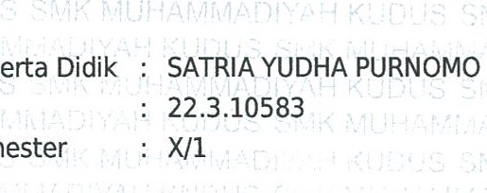Kelas/Semester Tahun Pelajaran 2022/2023

|  |  |  |  |  |
| --- | --- | --- | --- | --- |
| No | Mata Pelajaran | '(KTP | Nilai | Capaian Kompetensi |
| 9. | Bahasa Inggris | 70 | 80 | Menunjukkan penguasaan yang cukup dalam Menemukan info inti, info khuisus, ide pokok, pengembangan plot tujuan penulis dari teks deskriptif serta dapat menyampaikan ide menggunakan kosakata dan kata kerja umum dalam tulisannya sesuai dengan konteks penggunaannya |
| Perlu meningkatkan penguasaan dalam mengidentifikasi ungkapan dan kosa kata baru yang digunakan untuk memulai, mempertahankan percakapan dan diskusi dan membuat perbandingan mengenai topik yang dekat dengan keseharian mereka |
| 10. | Informatika | 70 | 91 | Menunjukkan penguasaan yang baik dalam Melakukan pencarian informasi di internet, Menggunakan aplikasi pengolah kata untuk menyusun instrumen, laporan atau makalah, dan proposal, menerapkan simbol-simbol diagram alir pada perangkat lunak pengolah kata |
| Perlu meningkatkan penguasaan dalam Melakukan pencarian informasi di internet, Menggunakan aplikasi pengolah kata untuk menyusun instrumen, laporan atau makalah, dan proposal, menerapkan simbol-simbol diagram alir pada perangkat lunak pengolah kata |
| 11. | Proyek Ilmu  Pengetahuan  Alam dan Sosial | 70 | 80 | Menunjukkan penguasaan yang baik dalam pengetahuan ilmiah dan menerapkannya dan membuat prediksi sederhana disertai dengan pembuktiannya. |
| Perlu bimbingan dalam memahami teknik pemisahan campuran dan kegunaannya secara ekonomis |
| 12. | Dasar - Dasar TJKT | 70 | 88 | Menunjukkan penguasaan yang baik dalam Proses bisnis pada bidang teknik jaringan komputer dan telekomunikasi, meliputi customer handling, perencanaan, analisis kebutuhan pelanggan, strategi implementasi (instalasi, konfigurasi, monitoring), dan pelayanan pada pelanggan sebagai implementasi penerapan budaya mutu. |
| Perlu meningkatkan penguasaan dalam Penerapan K3LH dan budaya kerja industri, prosedur-prosedur dalam keadaan darurat, dan penerapan budaya kerja industri termasuk pencegahan kecelakaan kerja. |

1. Ekstra Kurikuler

|  |  |  |  |
| --- | --- | --- | --- |
| No | Nama Ekstrakurikuler |  | Keterangan |
| 1. | Hizbul Wathan | Baik |  |

1. Ketidak Hadiran

|  |  |
| --- | --- |
| Alasan Ketidak Hadiran | Jumlah Ketidak Hadiran |
| Sakit |  |
| Izin |  |
| Tanpa Keterangan |  |

Kudus, 16 Desember 2022 Wali Kel

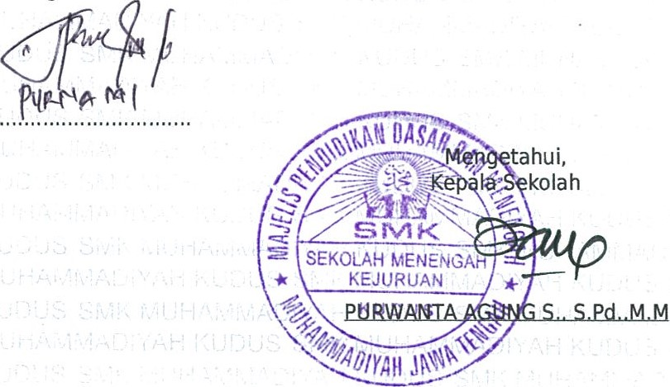

Orang

Tua/Wali

Peserta

Didik

Meilano Abu Reza., S.KQm

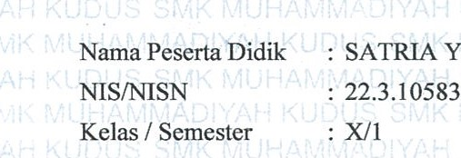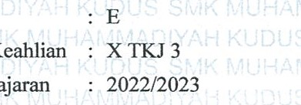 Fase

• 22.3.10583/0073991836Program Keahlian

Tahun Pelajaran

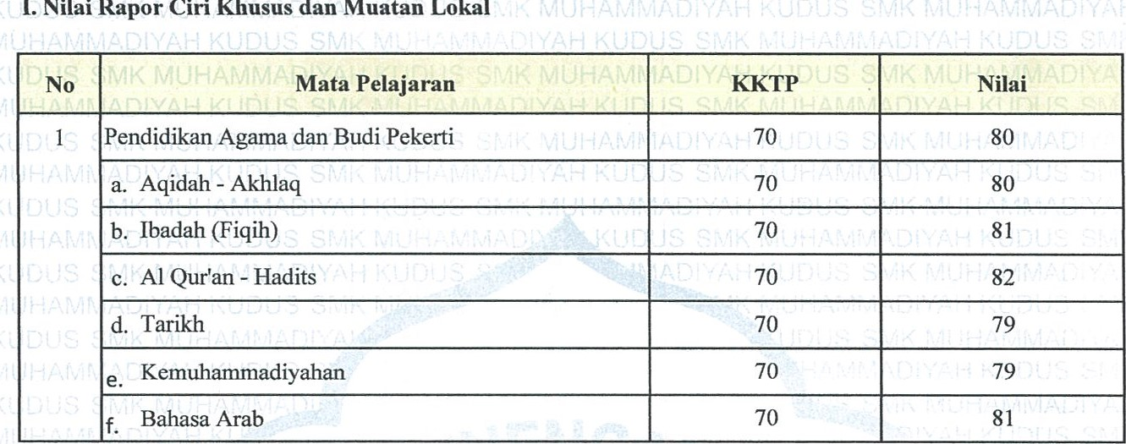

I.

Nilai

Rapor

Ciri

Khusus

dan

Muatan

Lokal

Wali Kelas

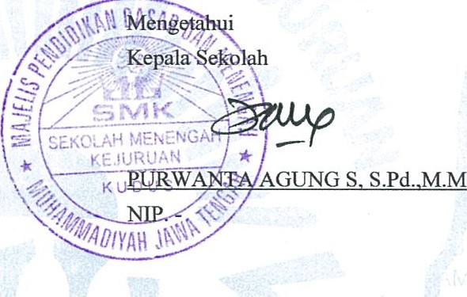

Ku

dus,

16

Desember

2022

### MEILANO ABU REZA S.Kom

NIP. - 

### SATRIA YUDHA PURNOMO -XTKJ 3